**MALANG – BROMO TOUR**

**3D1N**

**Day 01 Goes to Bromo (Snack, Dinner)**

Jam 15.00 : Peserta berkumpul di lokasi yang telah ditentukan untuk bertemu dengan tim **Bening Mata Tour & Travel** , yang akan mendampingi selama perjalanan.

Jam 16.00 : Setelah berkumpul, perjalanan dilanjutkan menuju **Bromo**

Jam 19.00 : Peserta akan Makan Malam di Lokal Restoran

Jam 20.00 : Melanjutkan Perjalanan ke Bromo (Bermalam di bus)

**Day 02 Bromo – Malang Tour (Breakfast, Lunch, Dinner)**

Jam 00.00 : Tiba di Meeting Point Sukapura

(Diharapkan peserta mengenakan pakaian hangat untuk kenyamanan selama perjalanan)

Jam 02.00 : **Bromo Tour by Jeep** – Sarapan pagi (Breakfast Box) disediakan.  
Destinasi yang dikunjungi: **Mentingen, Pasir Berbisik, Padang Savana, dan Kawah Bromo.**

Jam 08.00 : Kembali ke Meeting Point

Jam 10.00 : Tiba di Meeting Point Sukapura

Jam 11.00 : Menuju ke Local Resto

Jam 12.00 : Makan Siang di Bromo Asri

Jam 13.00 : Perjalanan dilanjutkan menuju **Malang** untuk eksplorasi destinasi berikutnya

Jam 16.00 : Tiba di Hotel Batu Malang dan Proses Check In (Istirahat sejenak)

Jam 18.30 : Berkumpul di Lobby menuju ke Local Resto

Jam 19.00 : Makan Malam di Local Resto

Jam 20.00 : Menuju Ke Batu Night Spectacular

Jam 20.30 : Wisata di Batu Night Spectacular

Jam 21.30 : Kembali ke Hotel

Jam 22.00 : Tiba di Hotel dan istirahat

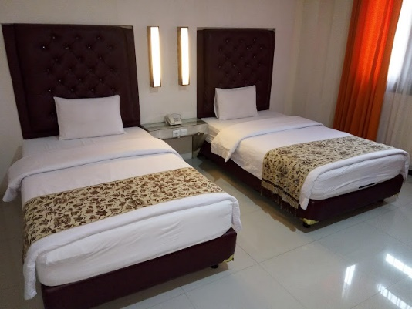

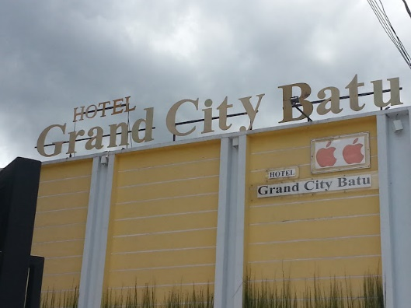

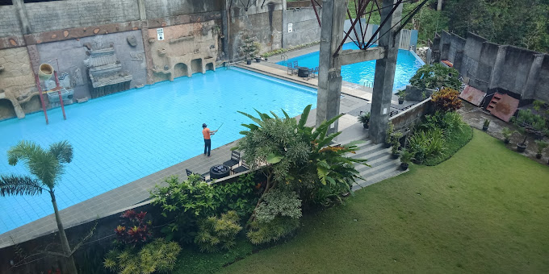

Hotel Grand City Batu

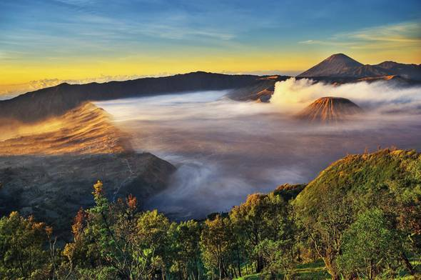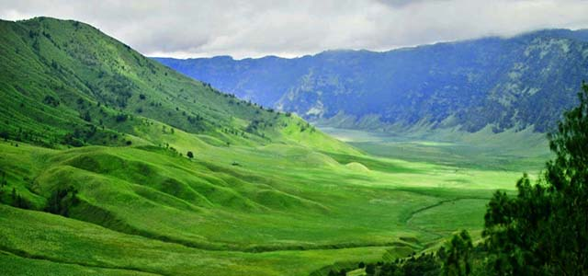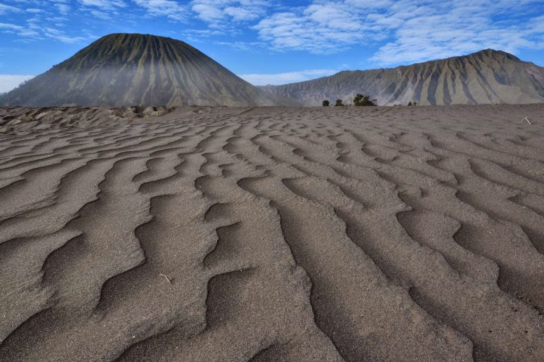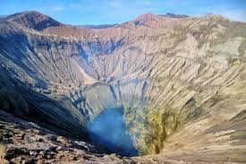

Mentingen Hills

Padang Savana

Pasir Bersisik

Kawah Bromo

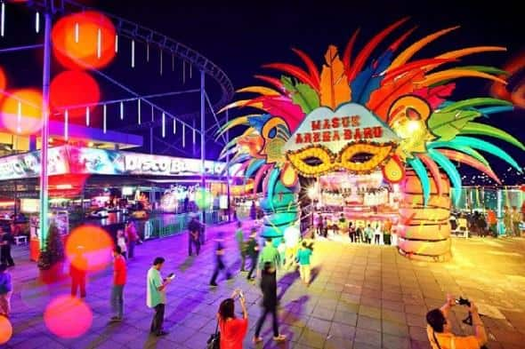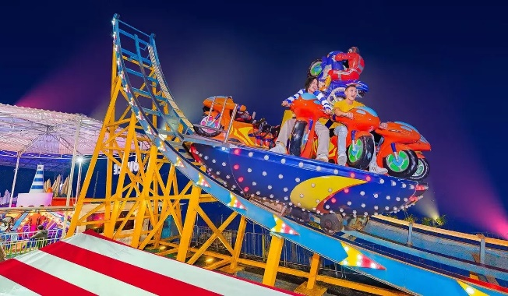

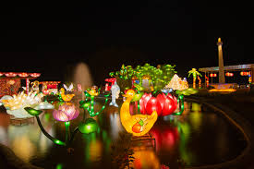

Batu Night Spectacular

**Day 03 Malang Tour (Breakfast, Lunch, Dinner)**

Jam 06.00 : Sarapan di siapkan Hotel

Jam 07.00 : Persiapan Check Out

Jam 07.30 : Menuju Wisata Petik Apel

Jam 08.00 : Wisata petik Apel

Jam 09.00 : Menuju ke Jatim Park 2

Jam 09.30 : Wisata Jatim Park 2

Jam 11.30 : Menuju local Resto

Jam 12.00 : Makan Siang Local Resto

Jam 13.00 : Menuju ke Kampus Brawijaya Malang

Jam 14.00 : Kunjungan Kampus di Brawijaya Malang

Jam 16.00 : Menuju Kembali ke Semarang

Jam 19.00 : Makan Malam di Local Resto

Jam 20.00 : Melanjutkan Perjalanan ke Semarang

Jam 23.00 : Tiba Kembali di Kota Semarang dengan kenangan yang Indah

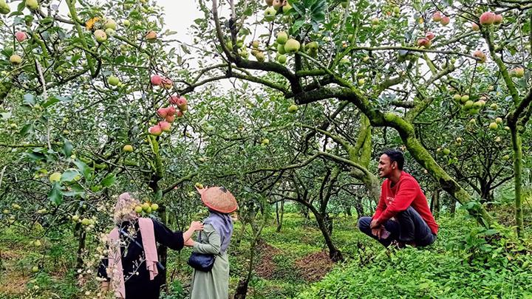

Wisata Petik Apel

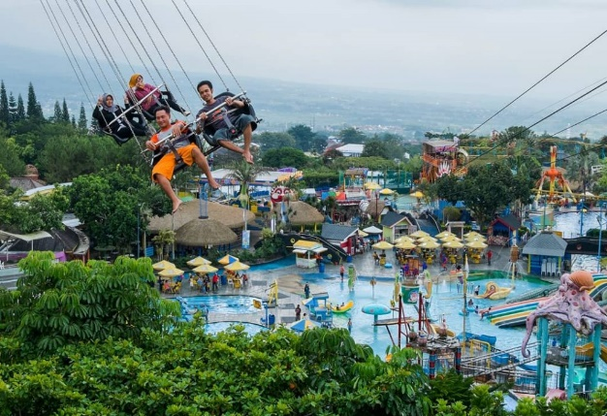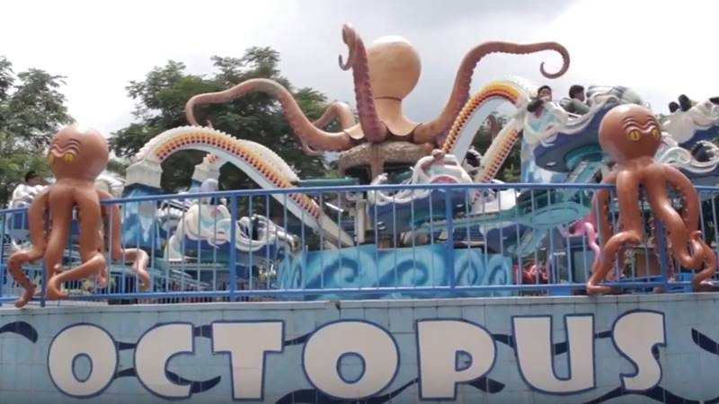

Wisata Jatim Park 2

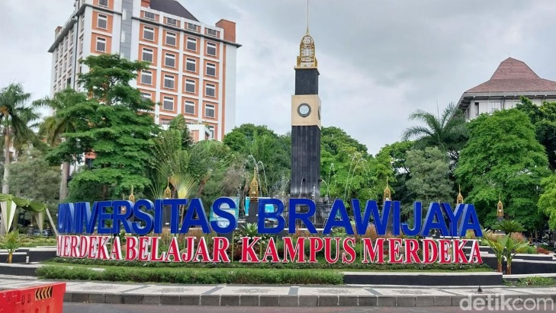

Kunjungan ke Universitas Brawijaya

**HARGA : 1.250.000/ORANG**

**MINIMAL 200 PAX**

Harga Termasuk :

* Transportasi Big Bus Terbaru JB5 seat 50 ( AC, TV, Seat 2 -2, Dispenser)
* Hotel 1 Malam di Grand City Batu

Peserta / Murid ( 1 Kamar 4 Orang )

Guru ( 1 Kamar 3 Orang )

* Makan Sesuai Program Tour
* Snack 1x
* Jeep Di Bromo ( 1 Jeep kapasitas 5 Orang )
* Tiket Masuk Wisata
* Air Mineral 1Botol / Hari
* Tour Leader setiap bus
* Spanduk
* Dokumentasi
* Toll dan Parkir
* Asuransi Perjalanan by JASINDO

Harga Tidak Termasuk :

* Pengeluaran yang bersifat pribadi ( Telpon, Laundry, Mini Bar )
* Tambahan Tour di luar Rundown